规格要求：
- 4门pp药柜，可调层板4块（上层2块，下层2块），下层侧壁预留多个放隔板的开孔，玻璃+PP瓷白板
- 柜体尺寸：约900*450*1800mm（长*宽*高）。
- 柜体材质：采用抗强酸碱耐化学药品，耐冲击瓷白色PP板承制，板材厚度8mm。
- 门把手和门铰链用pp材质并具有耐腐蚀功能。
- 隔板：瓷白色PP材质，并具有防溢漏效果。
- 下层的门上带锁

参考图示：
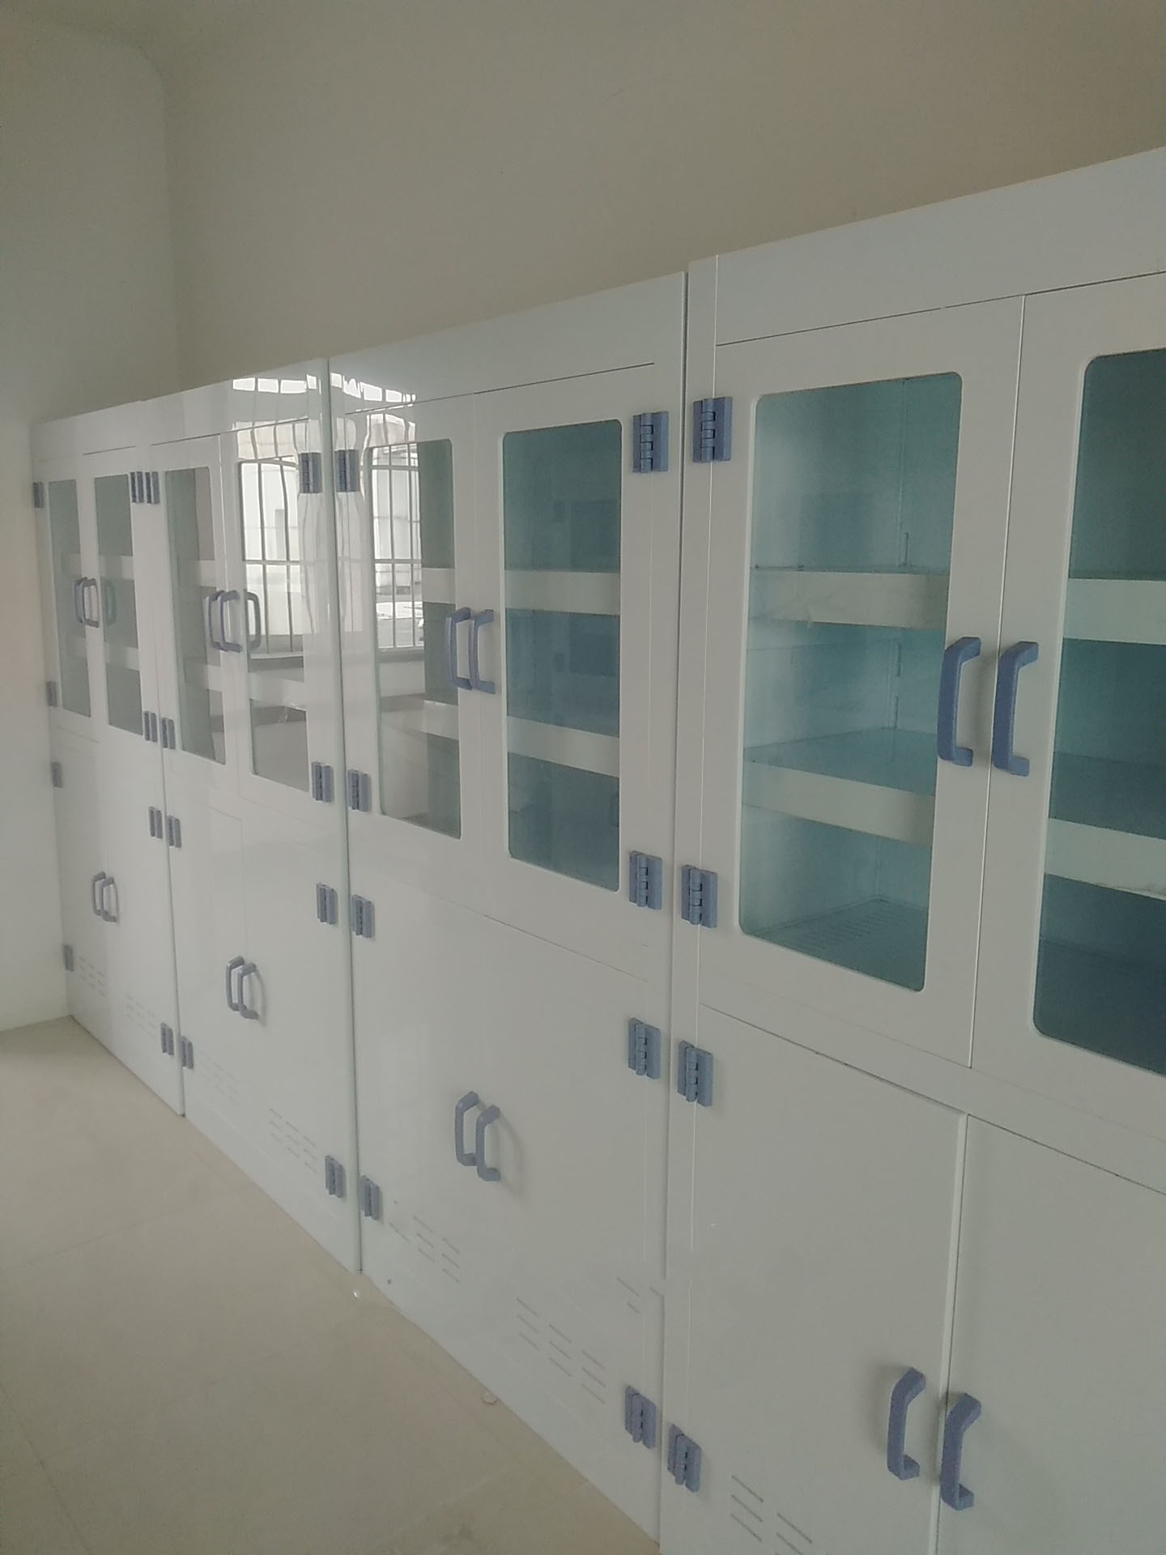

报价方式：
需于截止日期递交相关文件至采购部，相关证件包含但不仅限于（所有证件均需加盖企业红章 ）：

1. 技术标1份：
① 供应商三证复印件（企业组织机构代码、税务登记证、营业执照复印件）
② 详细产品参数和介绍（包括产品图示、规格、材料、设计及交货期等）
③ 产品销售业绩（如有）
④ 其他供应商认为需要提供的文件
2. 商务标1份（需密封在信封内）。
商务标价格包含货物到达甲方指定位置并能正常使用所需的一切费用，包括但不限于包装费、运输费、装卸费、安装费、税费等。

